焼却灰仮保管庫周辺での放射線量測定結果について

南部クリーンセンターで，大気中の放射線量を測定しましたのでお知らせします。

測定高さ 地上1メートル
測定距離 仮保管庫から1メートル
測定機器 シンチレーション式サーベイメータ
クリアパルス㈱ A2700

【南部クリーンセンター】
測定箇所

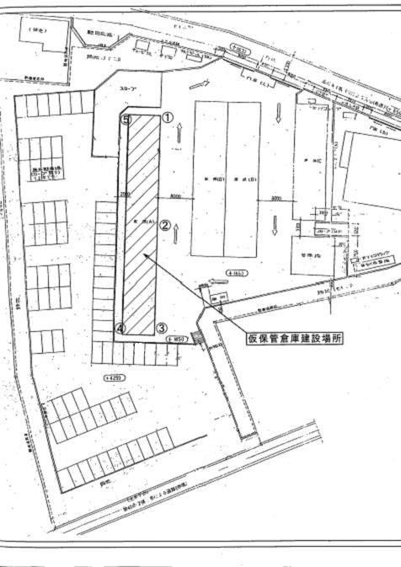
【南部クリーンセンター】
測定結果（μSv(ﾏｲｸﾛｼｰﾍﾞﾙﾄ)/時）
測定日 | ① | ② | ③ | ④ | ⑤
8月2日  （金） | ０．１１９ | ０．１０９ | ０．１１１ | ０．１１３ | ０．１５４
8月7日  （水） | ０．１１８ | ０．１１０ | ０．１２０ | ０．１１８ | ０．１４６
8月9日  （金） | ０．１１４ | ０．１２６ | ０．１２７ | ０．１２４ | ０．１４９
8月14日  （水） | ０．１１２ | ０．１１４ | ０．１１４ | ０．１１８ | ０．１４０
8月16日  （金） | ０．１１９ | ０．１０９ | ０．１０９ | ０．１２５ | ０．１５３
8月21日  （水） | ０．１０８ | ０．１１６ | ０．１０５ | ０．１１７ | ０．１４９
8月23日  （金） | ０．１１０ | ０．１１０ | ０．１０２ | ０．１１９ | ０．１５８
8月28日  （水） | ０．１０９ | ０．１２５ | ０．１２１ | ０．１１４ | ０．１３５
8月30日  （金） | ０．１０２ | ０．１０９ | ０．１０３ | ０．１３０ | ０．１４８

